DAY 2

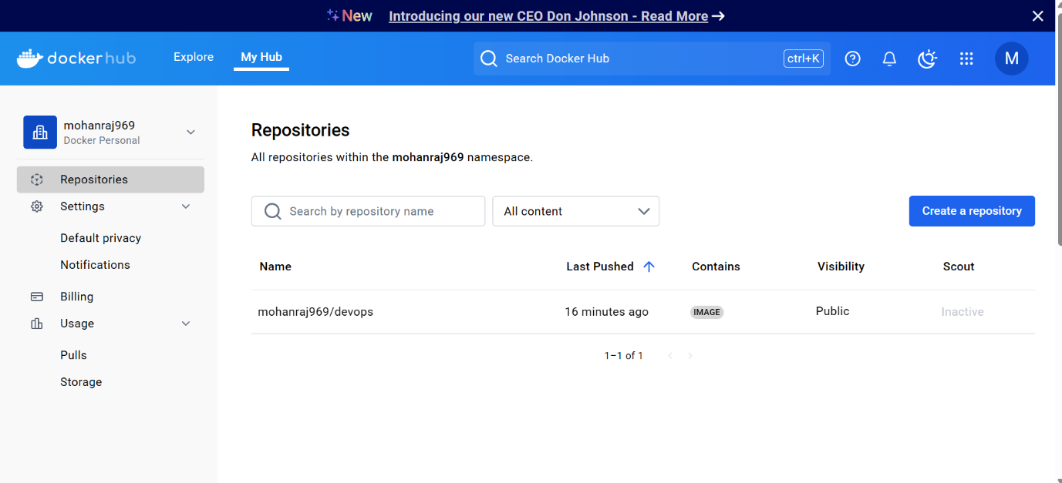

2.PIPELINE SCRIPT:

pipeline {  
    agent any  
    tools {  
        jdk 'jdk17'  
        nodejs 'node20'  
    }  
    stages {  
        stage('Clean Workspace') {  
            steps {  
                script {  
                    echo "Cleaning workspace..."  
                    deleteDir() // Deletes everything in the Jenkins workspace before starting  
                }  
            }  
        }  
  
        stage('Git Checkout') {  
            steps {  
                script {  
                    // Checkout the GitHub repository  
                    git branch: 'main',  
                        credentialsId: 'github_seccred',  
                        url: '<https://github.com/mohanraja24/Devop>.git'  // Update with your repository URL  
                }  
            }  
        }  
  
        stage('Install Node') {  
            steps {  
                script {  
                    // Check if package.json exists, then run npm install  
                    sh '''  
                    if [ -f package.json ]; then  
                        echo "package.json found. Running npm install..."  
                        npm install  
                    else  
                        echo "ERROR: package.json is missing. Skipping npm install."  
                        exit 1  
                    fi  
                    '''  
                }  
            }  
        }  
  
        stage('Docker Build & Push') {  
            steps {  
                script {  
                    // Build and push Docker image  
                    withDockerRegistry(credentialsId: 'docker', toolName: 'docker') {  
                        def imageName = "mohanraj969/devops"  // Your Docker image name  
                        def tag = "latest"  
                        sh "docker build -t ${imageName} ."  
                        sh "docker tag ${imageName} ${imageName}:${tag}"  
                        sh "docker push ${imageName}:${tag}"  
                    }  
                }  
            }  
        }  
  
        stage('Deploy Docker Container') {  
            steps {  
                script {  
                    // Stop and remove the existing container if it's running  
                    sh "docker stop devops_container || true"  
                    sh "docker rm devops_container || true"  
                     
                    // Run the new container with proper port mapping  
                    sh "docker run -d --name devops_container -p 3001:3000 mohanraj969/devops:latest"  
                }  
            }  
        }  
    }  
}

3. TOOLS CONFIG:

Java

Nodejs

Docker

4.Plugins:

Nodejs

Docker related(except build)

Eclipse

Pipeline

5.credentials:

Github&docker

For docker build &deploy

Sudo usemod -aG docker Jenkins

Sudo chmod 666 /var/run/docker.sock

Sudo systemctl restart Jenkins

Sudo systemctl status Jenkins

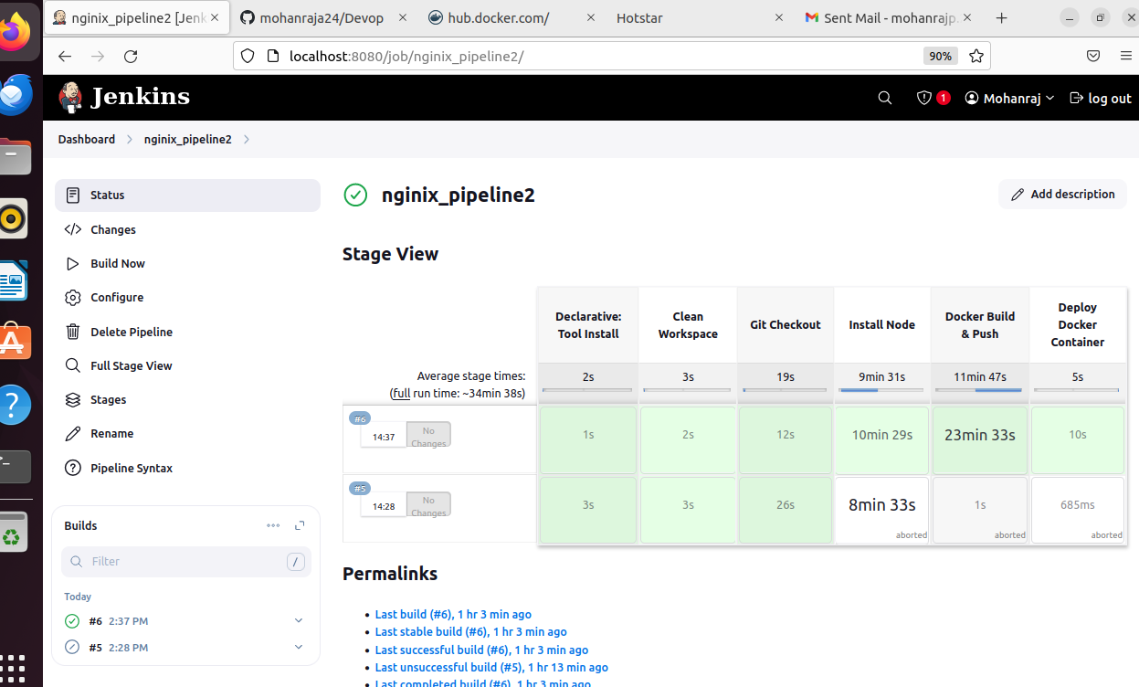

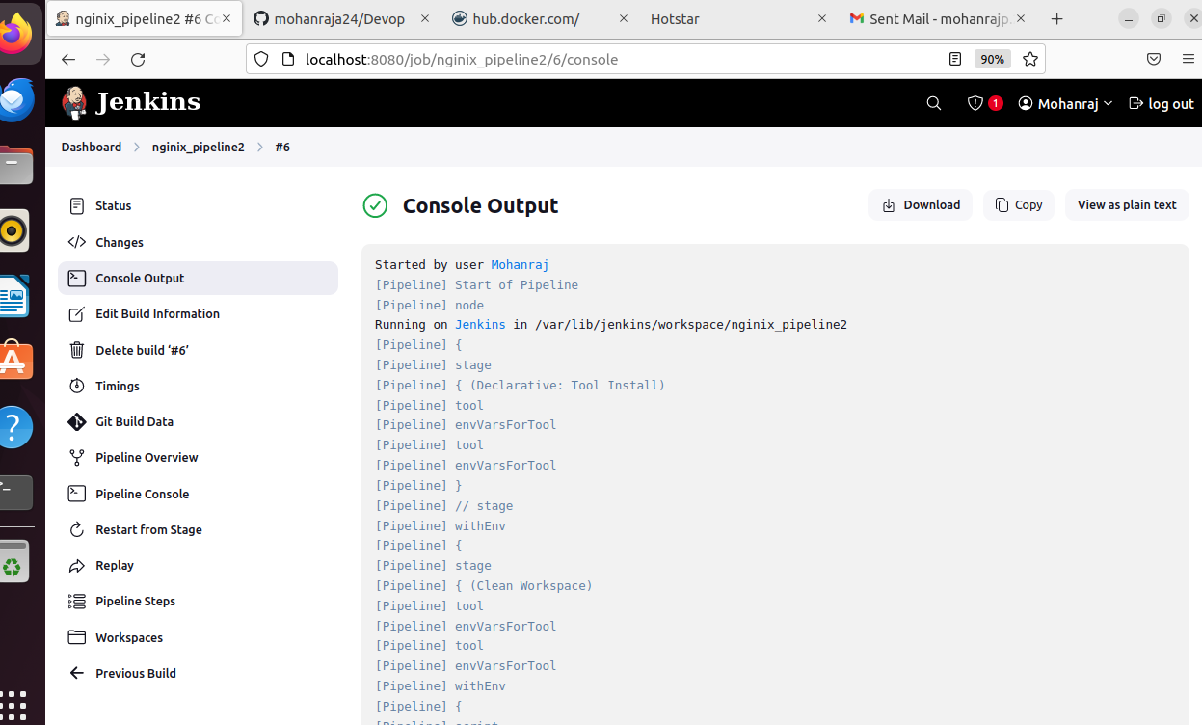

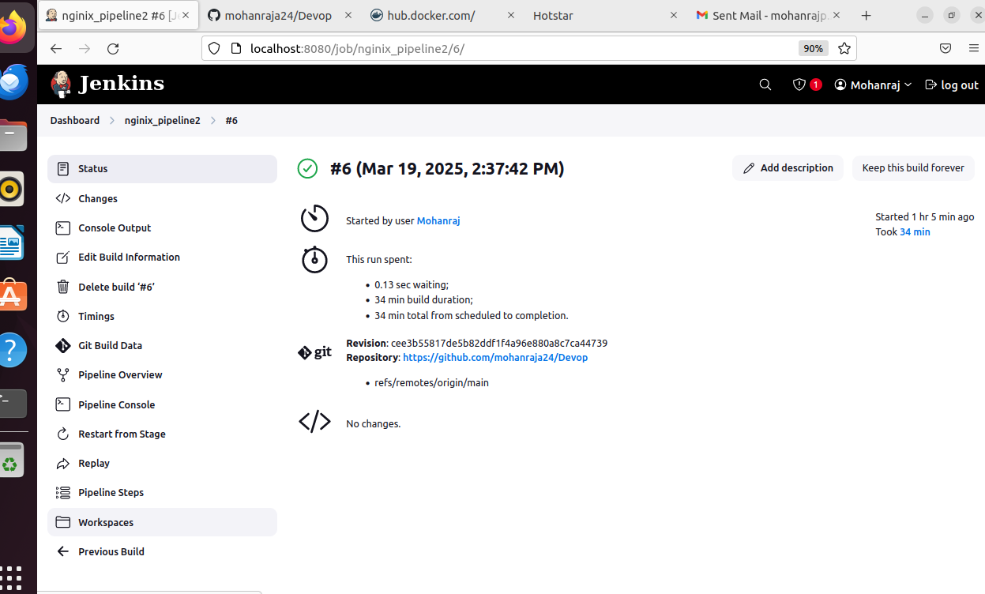

localhost:3001

